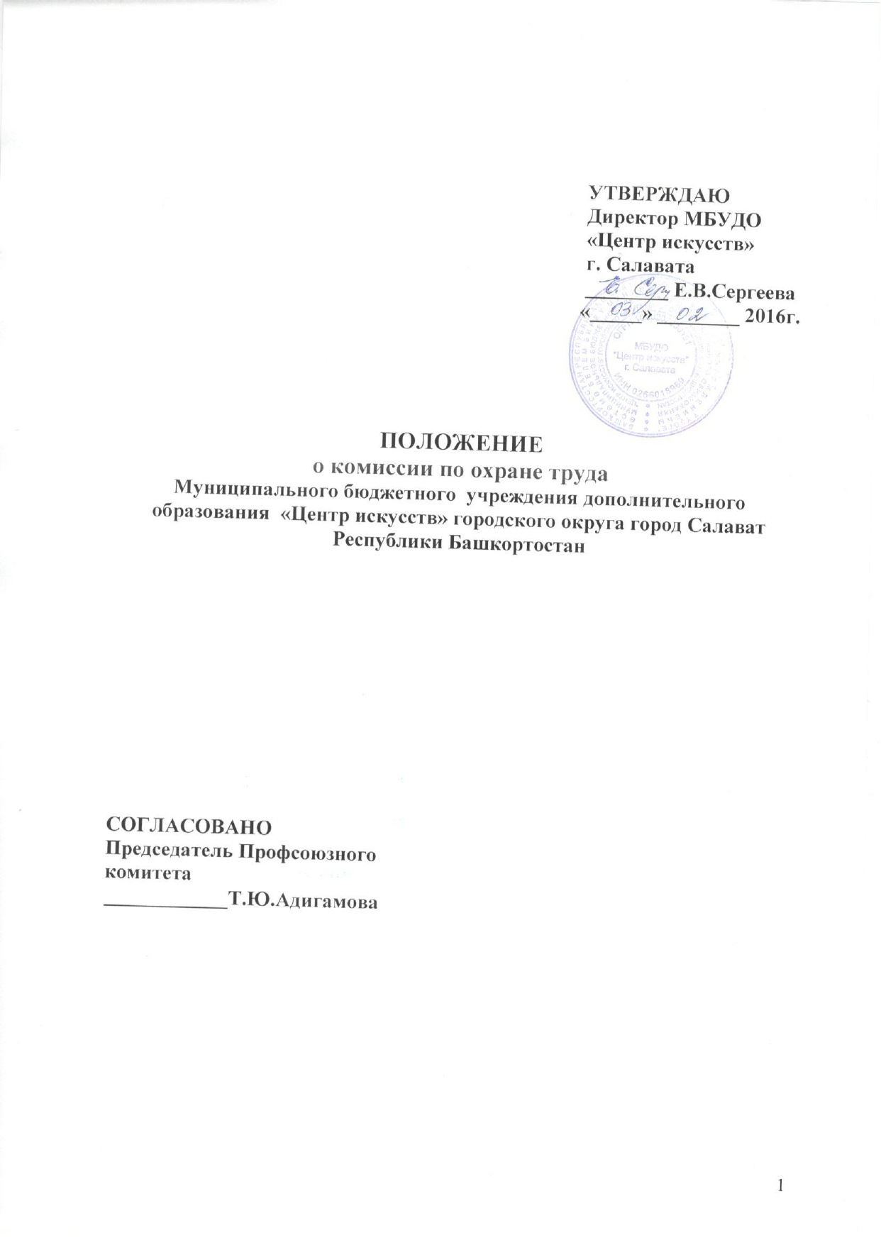

1. Общие положения.
1.1. Настоящее положение регламентирует деятельность Комиссии по охране труда Муниципального бюджетного учреждения дополнительного образования «Центр искусств» городского округа город Салават Республики Башкортостан (далее – Учреждение) , определяет его цели, задачи, функции, права и ответственность.
1.2. Положение разработано в соответствии со статьей 218 Трудового кодекса Российской Федерации, Типовым положением о комитете (комиссии) по охране труда, утвержденного приказом Министерства здравоохранения и социального развития Российской Федерации от 29 мая 2006 г. № 413
1.3. Комиссия в своей деятельности руководствуется законами и иными нормативными правовыми актами Российской Федерации, законами и иными нормативными правовыми актами субъектов Российской Федерации об охране труда, генеральным, региональным, отраслевым (межотраслевым), территориальным соглашениями, коллективным договором (соглашением по охране труда), локальными нормативными правовыми актами учреждения.
1.4. В своей работе Комиссия взаимодействует с государственными органами управления охраной труда, органами федеральной инспекции труда, другими государственными органами надзора и контроля.
1.5. Комиссия является составной частью системы управления охраной труда учреждения. Её работа строится на принципах социального партнерства.
1.6. Обеспечение деятельности Комиссии, его членов (освобождение от основной работы на время исполнения обязанностей, прохождения обучения и т.п.) устанавливается локальным нормативным правовым актом учреждения.

2. Задачи комиссии по охране труда.
На Комиссию возлагаются следующие основные задачи:
2.1. Разработка на основе предложений членов Комиссии ,программы совместных действий директора учреждения и профессионального союза и (или) иных уполномоченных работниками представительных органов по обеспечению требований охраны труда, предупреждению производственного травматизма, профессиональных заболеваний.
2.2. Рассмотрение предложений по разработке организационно-технических и санитарно-оздоровительных мероприятий для подготовки проекта соответствующего раздела коллективного договора (соглашения по охране труда).
2.3. Организация проведения проверок состояния условий и охраны труда на рабочих местах, подготовка соответствующих предложений директору по решению проблем охраны труда на основе анализа состояния условий и охраны труда, производственного травматизма и профессиональной заболеваемости.
2.4. Информирование работников о состоянии условий и охраны труда на рабочих местах, существующем риске повреждения здоровья и полагающихся работникам средств индивидуальной защиты, компенсациях и льготах за работу во вредных и (или) опасных условиях труда.
3. Функции комиссии по охране труда.
Для выполнения поставленных задач на Комиссию возлагаются следующие функции:
3.1.Рассмотрение предложений директора учреждения, работников профессионального союза и (или) иных уполномоченных работниками представительных органов для выработки рекомендаций, направленных на улучшение условий и охраны труда работников.
3.2. Участие в проведении обследований состояния условий и охраны труда в учреждении, рассмотрении их результатов и выработке рекомендаций работодателю по устранению выявленных нарушений.
3.3. Изучение причин травматизма и профессиональных заболеваний, анализ эффективности проводимых мероприятий по условиям и охране труда, подготовка информационно-аналитических материалов о фактическом состоянии охраны труда в организации.
3.4. Информирование работников организации о проводимых мероприятиях по улучшению условий и охраны труда, профилактике производственного травматизма, профессиональных заболеваний.
3.5.Анализ хода и результатов аттестации рабочих мест по условиям труда, участие в подготовке организации к проведению обязательной аттестации рабочих мест на соответствие требованиям охраны труда.
3.6. Информирование работников о действующих нормативах по обеспечению моющими и обеззараживающими средствами, сертифицированной специальной одеждой и другими средствами индивидуальной защиты, правильности их применения, организации хранения, стирки, чистки, ремонта, дезинфекции и обеззараживания.
3.7. Оказание содействия директора учреждения в организации обучения работников по охране труда, безопасным методам и приемам выполнения работ, а также проверки знаний требований охраны труда и проведения своевременного и качественного инструктажа работников по охране труда.
3.8. Содействие в организации проведения предварительных при поступлении на работу и периодических медицинских осмотров и соблюдения медицинских рекомендаций при трудоустройстве.
3.9. Участие в работе по пропаганде охраны труда в организации, повышению ответственности работников за соблюдение требований безопасности труда.
3.10. Участие в рассмотрении вопросов финансирования мероприятий по охране труда, обязательного социального страхования от несчастных случаев на производстве и профессиональных заболеваний, а также осуществление контроля за расходованием средств Учреждения и Фонда социального страхования Российской Федерации (страховщика), направляемых на предупредительные меры по сокращению производственного травматизма и профессиональных заболеваний.
3.11. Подготовка и представление директору учреждения, предложений по совершенствованию работ по охране труда и сохранению здоровья работников, созданию системы морального и материального поощрения работников, соблюдающих требования охраны труда и обеспечивающих сохранение и улучшение состояния здоровья.
3.12. Рассмотрение проектов локальных нормативных правовых актов по охране труда и подготовка предложений по ним директору учреждения, профсоюзному (выборному) органу и (или) иному уполномоченному работниками представительному органу.
4. Права комиссии по охране труда.
Для осуществления возложенных функций Комиссии предоставляются следующие права:
4.1. Получать от директора информацию о состоянии условий труда на рабочих местах, производственного травматизма и профессиональных заболеваний, наличии опасных и вредных производственных факторов и мерах по защите от них, о существующем риске повреждения здоровья.
4.2. Заслушивать на заседаниях Комиссии сообщения директору учреждения о выполнении ими обязанностей по обеспечению здоровых и безопасных условий и охраны труда на рабочих местах, соблюдению гарантий прав работников на охрану труда.
4.3. Заслушивать на заседаниях Комиссии заместителей руководителя и других работников трудового коллектива, допустивших нарушения требований охраны труда, повлекших за собой тяжелые последствия, и вносить руководителю учреждения предложения о привлечении их к ответственности в соответствии с законодательством Российской Федерации.
4.4. Участвовать в подготовке предложений к разделу коллективного договора (соглашения по охране труда) по вопросам, входящим в компетенцию Комиссии.
4.5. Вносить директору учреждения предложения о привлечении к дисциплинарной ответственности работников за нарушения требований норм, правил и инструкций по охране труда.
4.6. Обращаться в соответствующие органы с требованием о привлечении к ответственности должностных лиц в случаях нарушения ими законодательных и иных нормативных правовых актов по охране труда, сокрытия несчастных случаев и профессиональных заболеваний.
4.7. Вносить директору учреждения предложения о поощрении работников за активное участие в работе по созданию условий труда, отвечающих требованиям безопасности и гигиены.
4.8. Содействовать разрешению трудовых споров, связанных с нарушением законодательства об охране труда, изменением условий труда, вопросами предоставления работникам, занятым во вредных и (или) опасных условиях труда, компенсаций.
5. Организация деятельности комиссии по охране труда.
5.1. Комиссия по охране труда (далее – Комиссия) создается на паритетной основе из представителей со стороны администрации, иных уполномоченных работниками представительных органов и осуществляет свою деятельность в целях организации сотрудничества и регулирования отношений руководителя и работников и (или) их представителей в области охраны труда в учреждении. Инициатором создания Комиссии может выступать любая из сторон. Представители работников выдвигаются в комиссию, как правило, из числа уполномоченных (доверенных) лиц по охране труда трудового коллектива.
5.2. Численность членов Комиссии определяется в зависимости от числа работников в организации, специфики работы, структуры и других особенностей Учреждения, по взаимной договоренности сторон, представляющих интересы руководителя и работников.
5.3. Выдвижение в Комиссию представителей работников может осуществляться на основании решения выборного органа первичной профсоюзной организации, если он объединяет более половины работающих, или на собрании работников Учреждения; представителей руководителя – руководителем.
5.4. Комиссия избирает из своего состава председателя, заместителей от каждой стороны и секретаря. Председателем Комиссии является директор учреждения ;заместителем председателя, секретарем являются представители трудового коллектива и (или) иных уполномоченных работниками представительных органов.
Состав Комиссии утверждается приказом директора учреждения:
5.5. Представители Комиссии отчитываются о проделанной работе не реже одного раза в год на общем собрании трудового коллектива. В случае признания их деятельности неудовлетворительной собрание вправе отозвать их из состава Комиссии и выдвинуть в его состав новых представителей.
5.6. Члены Комиссии выполняют свои обязанности на общественных началах без освобождения от основной работы.
5.7. Комиссия осуществляет свою деятельность в соответствии с разрабатываемым им регламентом и планом работы, который принимается на заседании Комиссии и утверждается его председателем. Заседания Комиссии проводятся по мере необходимости, но не реже одного раза в квартал.
5.8. Для выполнения возложенных задач члены Комиссии должны проходить обучение по охране труда за счет средств работодателя, а также средств Фонда социального страхования Российской Федерации (страховщика) в соответствии с порядком, установленным федеральным органом исполнительной власти, осуществляющим функции по нормативно-правовому регулированию в сфере труда, по направлению руководителя на специализированные курсы не реже одного раза в три года.

6. Ответственность.
6.1. Комиссия несет ответственность за:
- принятие конкретных решений по каждому рассматриваемому вопросу в пределах своей компетенции;
-соответствие принятых решений законодательству Российской Федерации об охране труда.
6.2. Члены комиссии несут индивидуальную (персональную) ответственность за ненадлежащее исполнение своих обязанностей, нарушение требований охраны труда в порядке, предусмотренном действующим законодательством Российской Федерации.
7. Заключительные положения.
7.1. Настоящее Положение вступает в действие с момента утверждения и издания приказа директора учреждения .
7.2. Изменения и дополнения вносятся в настоящее Положение не реже
одного раза в 5 лет и подлежат утверждению директором учреждения .

Принято на общем собрании работников
Протокол № _________ от ___________________________

